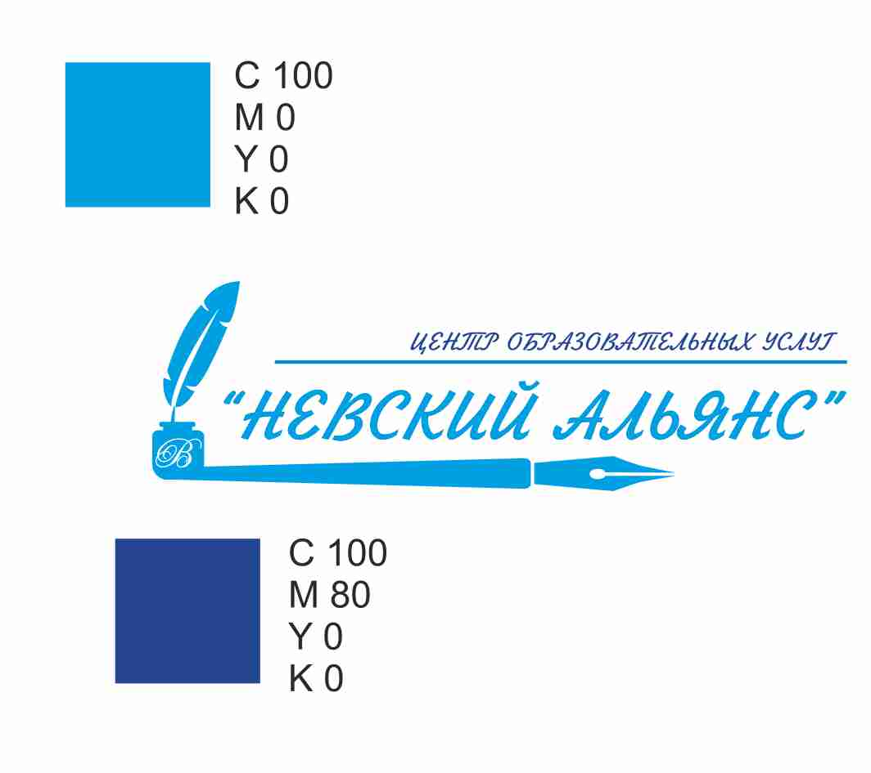

ул. Ефимова, д.4а оф. 709, Санкт-Петербург, 190031 ОГРН 1157847158589 ИНН/КПП 7806167826/780601001 Тел. (812) 322 94 54 Сайт www.nevacenter.org
Информационное письмо
Приглашаем руководителей государственных образовательных учреждений, заместителей руководителя и кандидатов на должность руководителя пройти обучение по дополнительной профессиональной программе повышения квалификации
«Управление образовательной организацией в условиях изменяющегося законодательства»
(72 ак. часа) очно-заочное обучение
Лицензия на осуществление образовательной деятельности от 13.01.2016 № 1654 «Дополнительное профессиональное образование», «Профессиональное обучение»
Актуальность программы. В соответствии с ТК РФ, ФЗ «Об образовании в РФ» и Законом СПб от 26.06.2013 N 461-83 «Об образовании в Санкт-Петербурге» Правительство Санкт-Петербурга в августе 2018 года утвердило новый Порядок и сроки проведения аттестации кандидатов на должность руководителя и руководителей ГОУ Санкт-Петербурга. Аттестация руководителя (кандидата) государственного образовательного учреждения (ГОУ) предшествует конкурсу на замещение вакантной должности руководителя. К участию в конкурсе допускаются лица, признанные соответствующими должности "руководитель" по результатам процедуры аттестации. Новый порядок аттестации состоит из трех этапов, к которым нужно быть готовым.
Темы, которые будут рассмотрены в дополнительной профессиональной программе повышения квалификации «Управление образовательной организацией в условиях изменяющегося законодательства» (очная часть):
1-день: Порядок и сроки проведения аттестации руководителей/кандидатов на должность руководителя ГОУ. Подготовка документов и материалов о кандидате на должность руководителя и руководителя ГОУ. Государственная политика в сфере образования в содержании стратегических документов развития образования на период до 2025 года. Направления проектов программы развития ГОУ, увязанных со стратегическими документами развития образования. Модель управленческих компетенций руководителя ГОУ.
2-день: Отчет о результатах выполнения программы развития ГОУ за прошедший период и отчет о самообследовании ГОУ за соответствующий календарный год. Подготовка программы развития ГОУ: структура, основное содержание, проекты, финансовое обоснование, краткая презентация.

3-день: Структура, содержание тестовых заданий для аттестации руководителя/кандидата на должность руководителя ГОУ. Работа с демонстрационным материалом тестирования руководителя. Имидж руководителя ГОУ: визуальный образ, навыки ораторского мастерства и публичных выступлений.
Программа повышения квалификации имеет прикладной характер, ориентирована на приобретение профессиональных компетенций руководителя в соответствии с требованиями квалификационных характеристик по должности «Руководитель».
Цель программы - совершенствование и (или) получение новой компетенции, необходимой для профессиональной деятельности, и (или) повышение профессионального уровня в рамках имеющейся квалификации руководителей образовательных организаций в контексте требований новых нормативно-правовых документов.
По окончании обучения после успешной сдачи итоговой аттестации (зачет) выдается удостоверение о повышении квалификации установленного образца, раздаточный материал в электронном виде.

Форма обучения - очно-заочная.
Форма итоговой аттестации – зачёт.
Объем реализации программы – 72 ак.часа , в т.ч. очно - 15 ак. часов
Время проведения – с 13:00 до 17:00
Место обучения – на согласовании
Стоимость обучения – 5750,00 руб.

Контактная информация (812) 322 94 54 , +7-911-211-40-36, nevacenter@inbox.ru
Юрий Николаевич
ЗАКЛЮЧЕНИЕ ДОГОВОРА

Для заключения договора на программу необходимо:
- Прислать заявку на электронную почту nevacenter@inbox.ru содержащую:
Для физических лиц:
1) копию паспорта (1 страница)
2) копию диплома
3) если ФИО в дипломе и паспорте не совпадают, подтверждающий документ
4) номер мобильного телефона
Для юридических лиц:
- Реквизиты учреждения,
- ФИО руководителя полностью и его должность
- ФИО полностью слушателя (-ей)
- Копию паспорта (-ов) (1 страница)
- Копию диплома (-ов)
- Если ФИО в дипломе и паспорте не совпадают, подтверждающий документ

- Ответным письмом вам будет выслан: 1) заполненный договор, (счет, акт, коммерческие предложения – для юр. лиц) 2) форма заявления на обучение и согласия на обработку персональных данных 3) квитанция для оплаты
- В первый день обучения слушатель приносит комплект документов:
1) подписанный договор - 2 экз. (для Юр. лиц + акт 2 экз.)
2) заполненное заявление и согласие на обработку персональных данных - 1 экз.
3) копию квитанции об оплате

При предъявлении визитной карточки ООО "ЦОУ"Невский альянс" действует 10 % скидка.
Оплата за обучение производится любым удобным для Вас способом в соответствии с действующим законодательством.

